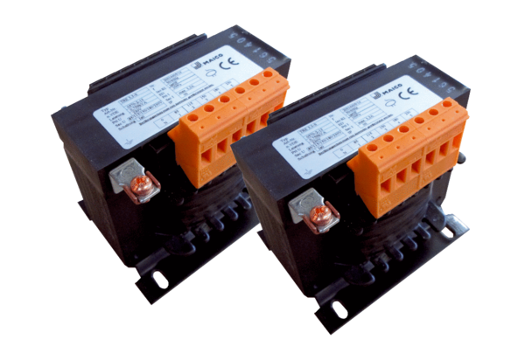5-Stufentransformator, Schaltschrank TR 0,8 S-2Verpackungseinheit: 2 StückSortiment: C
Artikelnummer: 0157.0151Hersteller: MAICO

